Если замкнуть провод в круг (т.е. создать виток), то магнитные линии расположатся таким образом:

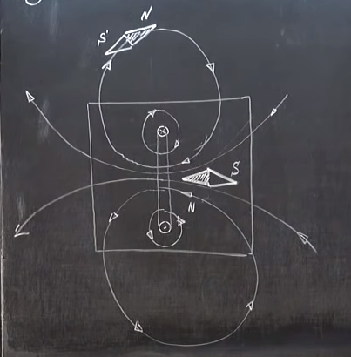

(вид сверху провода, который продели сквозь картонку)

вид спереди:

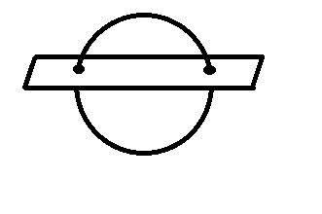

Факты:

1. сила воздействия магнитных линий складывается
2. в центра витка магнитное поле самое сильное
3. направление магнитной линии в центре можно определить с помощью правила «правой руки» (т.е. правой рукой будто сххватить виток, чтобы 4 пальца были в направлении тока в этом витке, тогда большой палец укажет направление магнитного поля в центре)

Катушка – это просто n-ое количество витков, которые намотаны друг на друга, или располагаются по прямой, образуя цилиндр

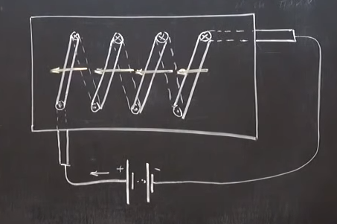

Катушка усиливает магнитное поле в центре.

Соленоид – это длинная катушка с равномернораспределенной по длине обмоткой. Примечательное своейство соленоида – воздействие вншенего магнитное поле очень маленькое.

